- Lee la explicación de Semana Santa y a partir de esta, completa el crucigrama con elementos fundamentales de este acontecimiento.
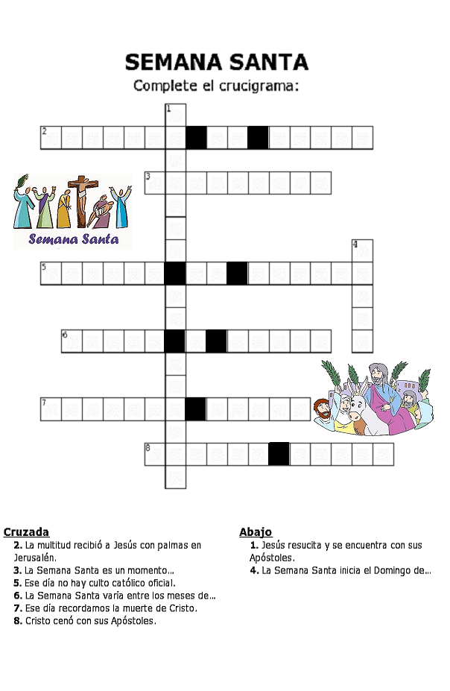
Semana Santa es la fiesta más importante de los momentos litúrgicos de nuestra fe durante el año. Generalmente lo hacemos entre Marzo o Abril, para coincidir con la fecha histórica en que Jesús vivió los hechos de: Domingo de Ramos, cuando los habitantes de Jerusalén lo recibieron con ramos de palma y mucha alegría, la cena santa en Jueves Santo, su pasión y muerte en Viernes Santo, su Sábado de Gloria donde la iglesia se recoge y no celebra culto y el Domingo de Pascua donde resucita.

- Como la pascua de Jesús renueva nuestras vidas y nuestro compromiso con ella y con la dignidad de los demás, lee los siguientes 2 artículos de la declaración universal de los Derechos Humanos y completa la tabla anotando ejemplos donde no se respetan ni se practican esos derechos. Escribe un mínimo de 5 ejemplos por cada artículo.

Artículo 1: Todos los seres humanos nacen libres e iguales en dignidad y derechos y, dotados como están de razón y conciencia, deben comportarse fraternalmente los unos con los otros.
Artículo 2: Toda persona tiene todos los derechos y libertades proclamados en esta Declaración, sin distinción alguna de raza, color, sexo, idioma, religión, opinión política o de cualquier otra índole, origen nacional o social, posición económica, nacimiento o cualquier otra condición.
Además, no se hará distinción alguna fundada en la condición política, jurídica o internacional del país o territorio de cuya jurisdicción dependa una persona, tanto si se trata de un país independiente, como de un territorio bajo administración fiduciaria, no autónomo o sometido a cualquier otra limitación de soberanía.
ARTICULO | NO SE CUMPLE CUANDO
ARTICULO 1 | Ej: cuando discriminamos por el origen o aspecto a otra persona…
ARTICULO 2

